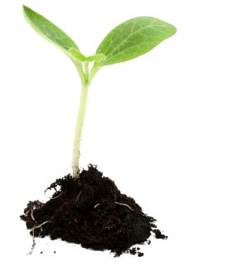
Huyskwekerij Plantaardig

Naam: Datum:

Verzorgingskaart gewas
Nederlandse naam:
Verzorging | Uitleg
Verspenen | Wanneer moet de gezaaide plant verspeend worden?
Oppotten | Wanneer moet de kluitplant opgepot worden?
Uitplanten | Wanneer moet de kluitplant uitgeplant worden in de volle grond?  Plantafstand:  Hoogte en breedte volwassen plant:
Groeibegeleiding | Hoe moet de plant aangebonden en/of gesnoeid worden?
Licht | Standplaats: schaduw /halfschaduw/zon
Temperatuur | binnenplant/buitenplant  Bij welke temperatuur groeit de plant goed?
Water | veel/gemiddeld/weinig  Hoeveel keer per dag/week/maand/jaar?
Voeding | Welke meststof?  Hoeveel keer per dag/week/maand/jaar?
Oogstrijpheid | Wanneer is de plant oogstrijp?
Oogstbare deel plant | Welk deel van de plant wordt geoogst?

